Cosa è il LaTeX?
TeX (pronunciato “tek”) è un linguaggio di programmazione per la composizione tipografica progettato da Donald Knuth e pubblicato per la prima volta nel 1978. Il sistema fu sviluppato con due obiettivi principali:
- permettere a chiunque di produrre documenti e libri di alta qualità tipografica con il minimo sforzo
- garantire che lo stesso documento generi risultati identici su qualsiasi computer, indipendentemente dal momento o dalla piattaforma utilizzata.
Il nome TeX deriva dalle lettere greche maiuscole tau, epsilon e chi. È infatti l’abbreviazione della parola greca τέχνη (technē), che significa sia “arte” sia “mestiere”, a sottolineare il legame tra precisione tecnica e qualità estetica nella composizione tipografica.
Su TeX si basa LaTeX, un sistema software per la composizione di documenti che ne semplifica l’utilizzo. In questo contesto, TeX si occupa principalmente dell’impaginazione e del layout del documento, mentre LaTeX permette all’autore di concentrarsi sul contenuto, fornendo comandi più intuitivi per la formattazione. Poiché i comandi di formattazione di TeX sono piuttosto basilari, LaTeX mette a disposizione strumenti già pronti per gestire elementi comuni dei documenti, come titoli di capitoli, note a piè di pagina, riferimenti incrociati e bibliografie.
Il sistema TeX conosce con precisione le dimensioni di tutti i caratteri e dei simboli tipografici. Grazie a queste informazioni è in grado di calcolare automaticamente la disposizione ottimale delle lettere nelle righe e delle righe nella pagina, ottenendo un risultato tipograficamente molto accurato. Il processo di compilazione produce tradizionalmente un file DVI (DeVice Independent), che contiene le posizioni finali di tutti i caratteri nel documento. Oggi, tuttavia, è molto diffuso l’uso di pdfTeX, che genera direttamente un file PDF senza passare attraverso il formato DVI.
Il sistema TeX di base comprende circa 300 comandi fondamentali, detti primitivi. Questi comandi di basso livello sono raramente utilizzati direttamente dagli utenti, poiché la maggior parte delle funzionalità viene fornita attraverso i cosiddetti file di formato.
Il formato più diffuso è proprio LaTeX, sviluppato originariamente da Leslie Lamport. Esso include diversi stili di documento (come libri, articoli, lettere o presentazioni) e introduce funzionalità avanzate come la numerazione automatica di sezioni ed equazioni, oltre alla gestione dei riferimenti all’interno del testo.

Perché usarlo?
LaTeX consente agli autori di concentrarsi principalmente sul contenuto del documento senza doversi occupare continuamente del suo aspetto grafico. L’autore definisce infatti la struttura logica del testo attraverso elementi semplici e familiari come capitoli, sezioni, tabelle o figure, lasciando al sistema LaTeX il compito di gestire automaticamente la formattazione e l’impaginazione.
Questo approccio favorisce la separazione tra contenuto e layout del documento, pur lasciando comunque la possibilità di intervenire manualmente sulla composizione tipografica quando necessario.
Grazie alla sua struttura e alle numerose funzionalità disponibili, LaTeX rappresenta uno strumento particolarmente adatto alla produzione di documenti tecnici e scientifici, dove chiarezza, precisione e coerenza grafica sono aspetti fondamentali.
Di seguito sono riportati alcuni motivi per cui scegliere LaTeX per la scrittura dei propri documenti.
- Mette a disposizione una vasta gamma di simboli e ambienti matematici, permettendo di scrivere formule anche molto complesse in modo preciso e veloce.
- Può essere utilizzato su diversi sistemi operativi, tra cui Linux, Windows e macOS. I documenti prodotti mantengono sempre lo stesso risultato finale, indipendentemente dal computer utilizzato. Questo evita problemi comuni con altri programmi, ad esempio quando si apre una presentazione creata su Windows in macOS e la formattazione viene messa a soqquadro.
- Segue regole tipografiche ben definite e garantisce uno stile uniforme e curato, particolarmente apprezzato in ambito accademico e scientifico.
- È possibile organizzare facilmente testi complessi con diversi livelli di titoli e sottotitoli, includere note a piè di pagina, tabelle, figure e altri elementi grafici. È possibile forzare in ogni modo il layout di equazioni e tabelle per garantire la massima personalizzazione
- Gestisce automaticamente diverse funzioni utili nella redazione di documenti lunghi, come la numerazione di sezioni ed equazioni, la generazione di riferimenti incrociati e la creazione di indici.
- I file LaTeX sono semplici file di testo e possono quindi essere facilmente condivisi e gestiti tramite sistemi di controllo di versione, come GitHub, permettendo a più persone di lavorare sullo stesso documento. Per un approccio più basilare si può usare Overleaf che permette di collaborare online in tempo reale.
- Oltre alla produzione di documenti PDF, LaTeX può essere utilizzato anche per generare altri tipi di output, come pagine HTML o presentazioni.
- LaTeX è utilizzato da molti anni da ricercatori, studenti e professionisti. Per questo motivo esistono numerose guide, forum e documentazioni online, che rendono relativamente semplice trovare soluzioni a eventuali problemi. Qualsiasi problema ha una sua soluzione presente su un forum!

Meglio LaTeX o Word?

Quando preferire LaTeX?
Se si conoscono i comandi principali, scrivere un documento in LaTeX può risultare più rapido rispetto all’utilizzo di Word. Una volta acquisita familiarità con la sintassi, infatti, non è più necessario interrompere il lavoro per cercare funzioni nei menu o applicare manualmente formattazioni particolari: l’autore può concentrarsi principalmente sul contenuto.
Un’altra differenza riguarda il modo in cui i documenti vengono elaborati. In LaTeX ogni modifica richiede una compilazione del documento, operazione che può richiedere alcuni secondi ma permette l’utilizzo di algoritmi tipografici più sofisticati, con una sillabazione più accurata e un risultato tipografico generalmente più professionale. Word, invece, aggiorna il documento in tempo reale mentre si scrive, privilegiando la velocità di modifica, rendendo necessario aggiornare manualmente alcuni elementi come il sommario e l'indice. Viene da sé che in presenza di pochi paragrafi questo sia gestibile, ma in un intero libro diventi insostenibile modificare l’indice manualmente.
Se il documento contiene immagini, l'elaborazione dei file Word può diventare molto lenta o il programma potrebbe persino bloccarsi. Perché? Perché durante la modifica, tutte le immagini devono essere memorizzate, il che richiede molta memoria. Quando si modificano documenti LaTeX, le immagini nell'editor sono visibili solo tramite il loro riferimento testuale e solo in un secondo momento vengono compilate, una per una, in un PDF.
LaTeX consente inoltre di modificare facilmente lo stile dell’intero documento intervenendo su poche righe di codice, mentre in Word operazioni simili richiedono diversi passaggi manuali. Anche la gestione di documenti molto lunghi o complessi può risultare più semplice in LaTeX, poiché il testo può essere suddiviso in più file e organizzato in modo modulare.
METTI ESEMPIO
\input{main/aboutdogs}
\input{main/aboutcats}
Per spostare la discussione sui gatti all'inizio è sufficiente cambiare la posizione nel file principale:
\input{main/aboutcats}
\input{main/aboutdogs}

Quando preferire Word?
Uno dei principali vantaggi di Word è il controllo grammaticale automatico, che aiuta a individuare errori durante la scrittura. Alcune piattaforme online per LaTeX, come Overleaf, offrono strumenti di controllo ortografico, ma generalmente non includono un sistema di correzione grammaticale completo integrato nell’editor.
D’altra parte, Word risulta spesso più pratico per documenti brevi o semplici, dove la rapidità di scrittura e l’interfaccia grafica immediata permettono di lavorare senza dover conoscere una sintassi specifica. Inoltre, quando si lavora con testi che richiedono frequenti revisioni linguistiche o correzioni grammaticali, gli strumenti integrati di Word possono risultare particolarmente utili.
In sintesi, Word è generalmente più adatto per documenti brevi, semplici o scritti rapidamente, mentre LaTeX tende a offrire maggiori vantaggi nella gestione di documenti lunghi, tecnici o scientifici, dove la qualità tipografica e la struttura del testo diventano aspetti più importanti.

Come iniziare a scrivere in LaTeX?
Bene, sono convinto. Ma ora come si comincia a scrivere il LaTeX? Lo vedremo nelle prossime due lezioni verranno proposte due soluzioni di partenza egualmente valide. La prima punta ad utenti con poche basi di informatica mentre la seconda è più completa e avanzata, ma richiede l’installazione di un programma che faccia da interfaccia grafica ed uno per i pacchetti LaTeX.

Iniziare a scrivere: Overleaf
In questa lezione verrà mostrato il modo più basilare per interfacciarsi al LaTeX, con la possibilità di non scrivere nemmeno una riga di codice, grazie alle funzioni precostituite.

Creare un account
Per iniziare su Overleaf il primo passo è la creazione di un account. Per registrarti, vai alla homepage di Overleaf, overleaf.com, e clicca sul pulsante “Registrati” nell'angolo in alto a destra. Per registrarti ti serviranno il tuo nome e un indirizzo e-mail; riceverai un'e-mail che ti chiederà di verificare il tuo indirizzo e-mail. Dopo aver cliccato sul link contenuto nell'e-mail, ti verrà chiesto di creare una password per il tuo account, e sarai pronto per iniziare!

Creare un progetto
Per creare un nuovo progetto su Overleaf, bisogna accedere al proprio profilo e si troverà “Nuovo progetto” in alto a destra nella pagina.
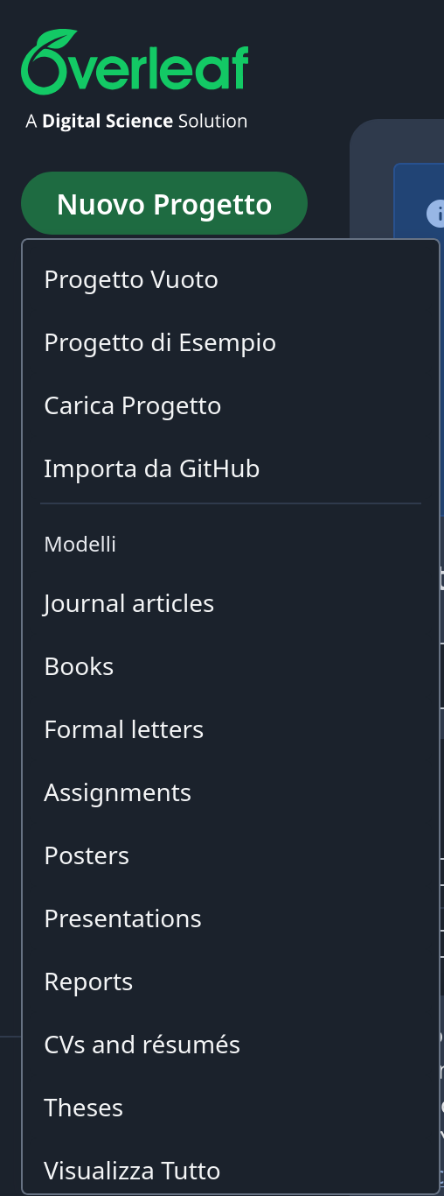

Questo vi porterà a una serie di modelli disponibili per iniziare, suddivisi in categorie come riviste accademiche, presentazioni e tesi. Potete selezionare uno dei modelli visibili nella categoria di vostra scelta, così come altri modelli disponibili, sebbene tu possa anche sfogliare i modelli recenti e popolari utilizzati da altri utenti di Overleaf. Infine c’è la possibilità di partire da un foglio bianco per personalizzare al massimo la propria opera.

Modifica base
Una volta aperto un progetto, lo schermo mostrerà tre colonne, da sinistra a destra:
- la struttura del progetto, dove esiste già il file main.tex che è quello su cui si sta scrivendo attualmente. Qui è possibile aggiungere file, cartelle, immagini come se foste in una cartella del vostro PC.
- la finestra di modifica dove si può scrivere;
- una finestra per l’anteprima del documento dopo la compilazione.
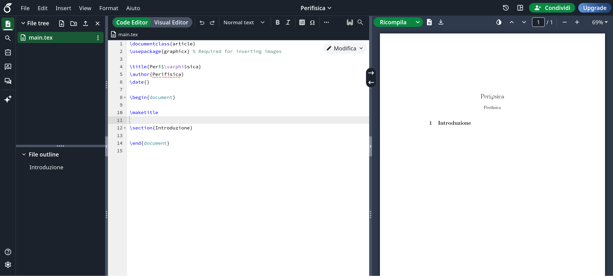
La prima colonna può essere chiusa e riaperta cliccando sul pulsante in alto a sinistra oppure sulla freccetta al centro, al fine di avere una visuale più ampia della parte modificabile. Anche la colonna di destra può essere rimossa tramite l’apposita freccetta. Infine tutte le colonne possono essere ridimensionate interagendo con il bordo separatore.
Per impostazione predefinita l’anteprima si aggiorna automaticamente man mano che vengono apportate modifiche, ma può essere impostata su un'opzione manuale, perciò ogni aggiornamento viene applicato solo dopo aver cliccato il tasto “Ricompila”
Quando si modifica un progetto, è possibile scegliere tra due opzioni: “Code Editor” e “Visual Editor”. La modalità di scrittura è pressoché uguale, ma la modalità visuale offre degli strumenti grafici in più, permettendo all’utente di interagire senza modificare il codice manualmente. Ci si concentrerà principalmente sulla modifica in Visual Editor, perché è una particolarità di strumenti come Overleaf; nelle lezioni successive il focus sarà il codice, per una conoscenza completa del linguaggio di programmazione LaTeX.

Barra degli strumenti
Overleaf offre la possibilità di automatizzare l’inserimento di elementi di base, come la creazione di elenchi e l'applicazione di grassetto o corsivo al testo, figure, tabelle, presenti nel campo “Inserisci” e in “Formato”. L’ultimo bottone di questa finestra è riservato ai “Commenti”: questa opzione permette ai collaboratori di lasciarsi feedback a vicenda e di rispondere ai commenti degli altri, senza il rischio che i commenti compaiano nel testo finale.
In alto a destra è presente un orologio con una freccia in senso antiorario come contorno: è la cronologia del file. Con la versione online gratuita di Overleaf, gli utenti possono visualizzare le revisioni delle ultime 24 ore del progetto. È possibile accedere alla cronologia di un progetto anche
nella barra degli strumenti tramite “File” > “Mostra cronologia”

L'opzione successiva è “Modifica”, che comprende le classiche funzioni di Annulla/Ripeti e Trova e Seleziona tutto.
La funzione Trova consente di cercare l'esistenza e le posizioni di una o più parole nel documento; la funzione Sostituisci consente di scegliere una o più parole e sostituire una o tutte le occorrenze delle parole con qualcosa di nuovo.
Infine sono presenti due frecce sul bordo tra colonna centrale e colonna destra dell’anteprima: quella verso destra permette di selezionare qualcosa nell’editor e vedere a cosa corrisponde nel Pdf; quella verso sinistra ha il compito opposto: dopo un attimo, la schermata di modifica salterà a quel codice sorgente/testo.

Inserimento delle figure
Per inserire una figura è presente l’apposito comando in “Inserisci”, nella barra degli strumenti. È possibile scegliere l’immagine tra diverse fonti:
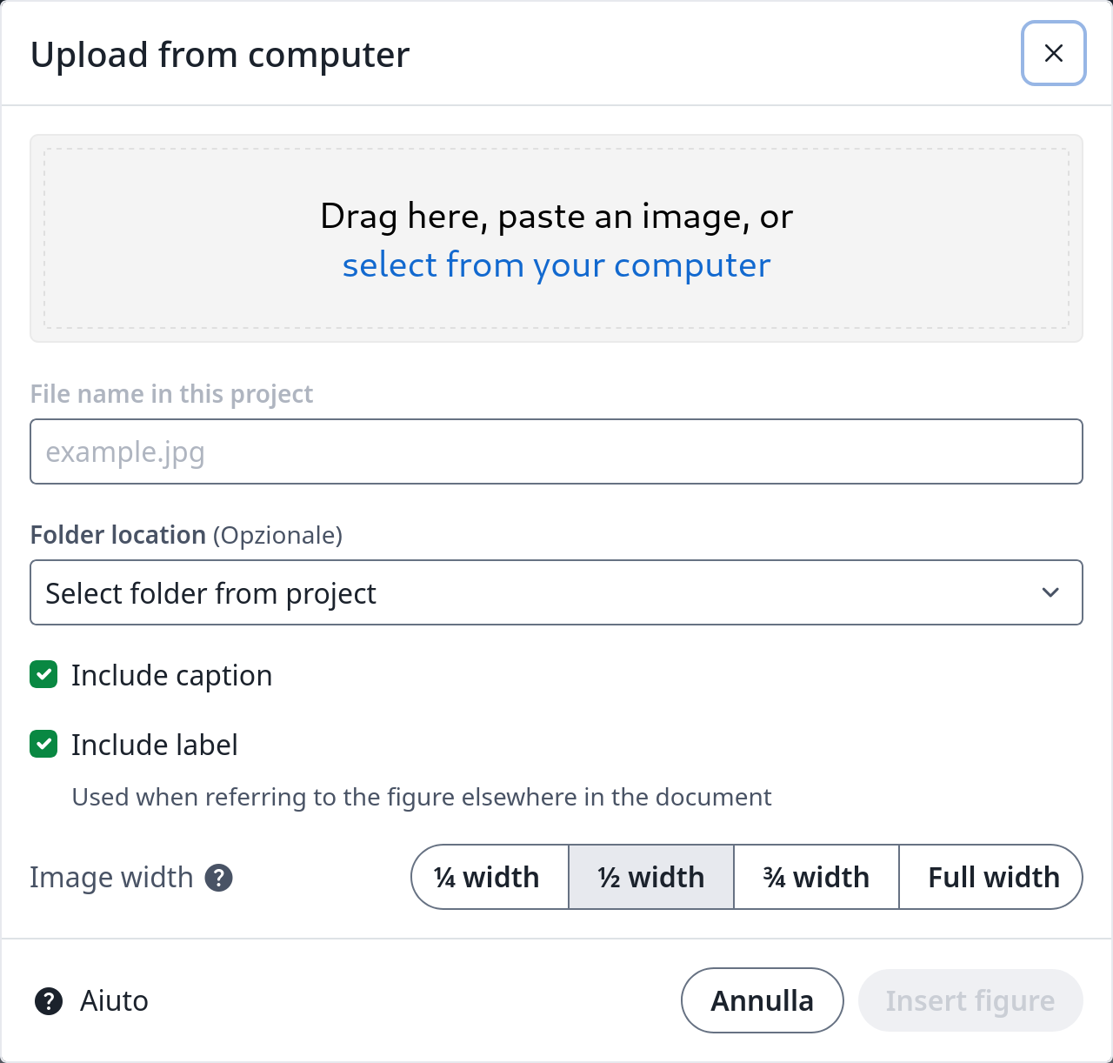
- Sul proprio dispositivo; l’immagine verrà caricata in automatico tra i file del progetto e sarà possibile scegliere la grandezza rispetto all’intero foglio (width), se inserire o meno la caption, cioè il sottotitolo dell’immagine e una label, cioè un’etichetta per le cross-reference
- Dai file del progetto. Nel caso precedente si è visto che le figure vengono automaticamente aggiunte ai file del progetto, ma qualora si volesse riutilizzare un’immagine, questo è lo strumento giusto.
- Da un altro progetto: si può riutilizzare un’immagine caricata in un altro progetto tra quelli nel proprio profilo.
- Da un url, ottenuto tramite “Copia link immagine” da una qualsiasi immagine sul web.
Infine per inserire la figura proprio sotto al testo che si sta scrivendo si deve andare in “Code Editor” e aggiungere
[!h]
accanto a
\begin{figure}
Questo è necessario perché LaTeX cerca di ottimizzare sempre automaticamente lo spazio disponibile in automatico e alcune volte questo comportamento non rispetta la volontà dell’autore. Con questo semplice comando si dice al compilatore: <<Voglio qui l’immagine!>>

Inserimento delle tabelle
Anche per inserire una tabella è presente un comando in “Inserisci”. In questo caso viene scritta in automatico la sintassi per una tabella di tre righe e 3 colonne senza divisori né interni né esterni. Nella visuale “Visual Editor” è possibile interagire con la tabella, modificando i bordi, aggiungendo o rimuovendo righe e colonne, centrando il testo e modificando la larghezza delle colonne.

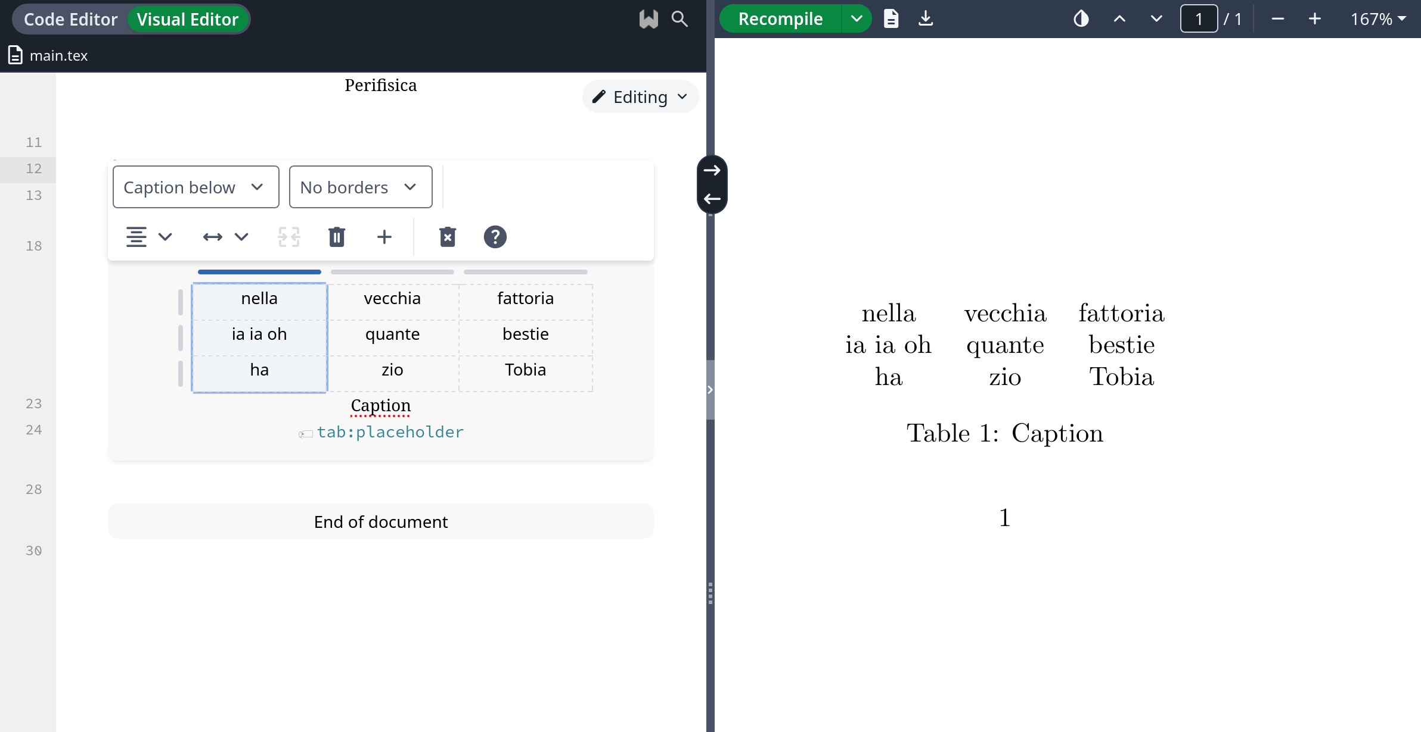
Per riempire la tabella basta interagire con essa come su un foglio di calcolo, cliccando sulla cella e scrivendone il contenuto.
Anche in questo caso, per indicare la posizione della tabella bisogna aggiungere
[!h]
dopo
\begin{table}

Come collaborare
In altro a destra è possibile trovare il tasto “Condividi” nella barra degli strumenti. Si aprirà questa finestra:
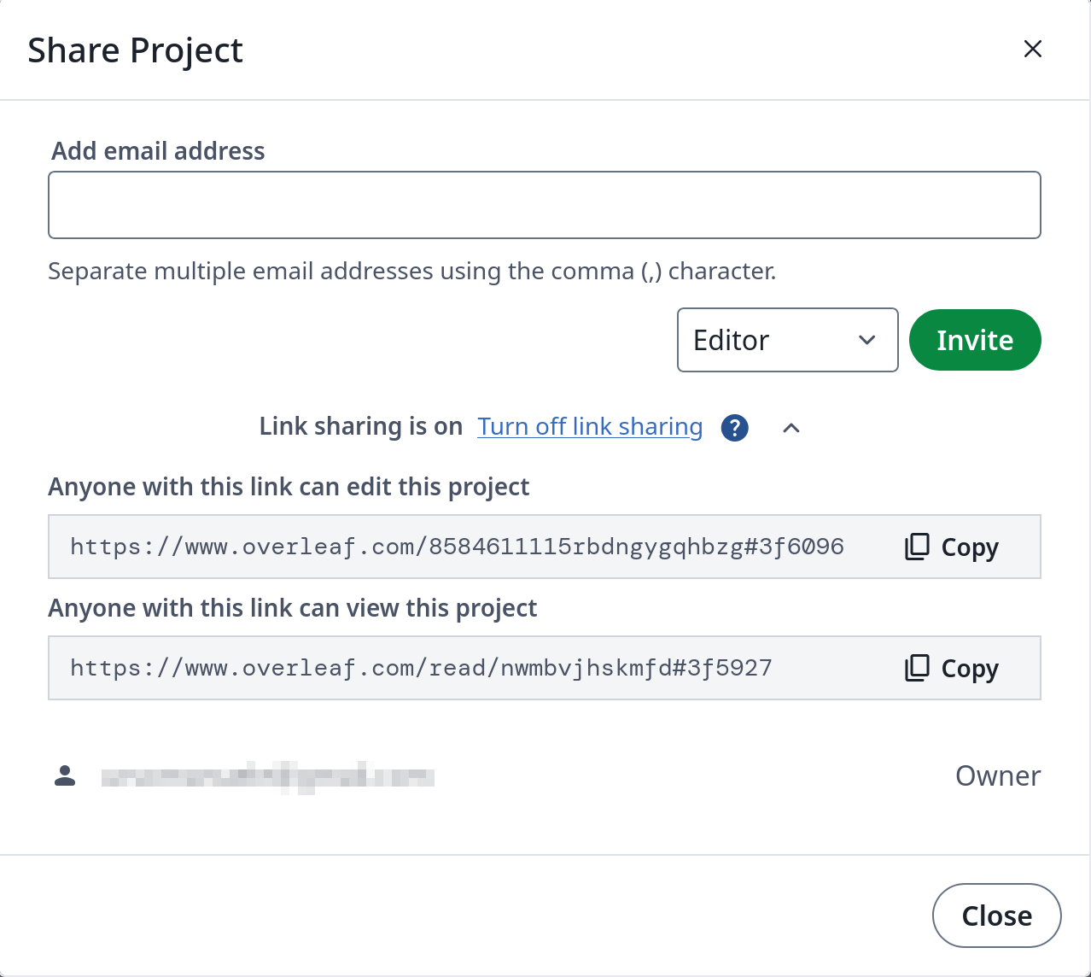
I progetti possono essere condivisi tramite indirizzo mail con un numero illimitato di collaboratori nella versione premium e con al massimo un collaboratore in quella gratuita. La collaborazione tramite mail è di 3 tipi:
- lettura e modifica per i collaboratori;
- revisione, che permette di modificare aggiungendo solo commenti al testo.
- sola lettura per i non collaboratori.
Questa restrizione non è presente attivando il “link sharing”, che di norma è disattivato. È così possibile copiare il link e condividerlo con i propri collaboratori. Si può vedere che ci sono due link:
- lettura e modifica;
- sola lettura.
Se i tuoi collaboratori saranno online contemporaneamente a te, potrai vedere la loro icona accanto al tasto “Condividi” e premendo su di essa verrai portato alla sezione di codice che il tuo collaboratore sta modificando in quel momento.

Conclusione
In questa lezione non è stata affrontata la scrittura di codice LaTeX: questo perché le funzioni di Overleaf vengono incontro all’utente meno esperto permettendogli di non scrivere codice.
Nella prossima lezione vedremo come installare LaTeX in locale e da qui in poi come programmare in questo linguaggio. Tutte le informazioni contenute nelle prossime lezioni rimangono valide in Overleaf usando la modalità Code Editor.

Approccio completo: TeXStudio + TeXLive

Innanzitutto è importante sapere che si può scrivere anche sul blocco note o qualsiasi editor testuale, come accade per tutti i linguaggi di programmazione, su qualsiasi sistema operativo. Quello che serve è poi un compilatore; il modo di ottenerlo è diverso per ciascun sistema operativo.

Linux
Quasi tutte le distribuzioni basate sul kernel Linux hanno un pacchetto minimale di TeXLive che contiene il comando ```pdflatex``` eseguibile sul terminale con la sintassi
```$ pdflatex <nome_file>.tex ```

Windows e MacOS
Su Windows è necessario installare TeXLive, mentre su MacOS la distribuzione corrispettiva, chiamata MacTeX.
Continueremo con questo approccio nel secondo paragrafo. Prima si riporta un metodo più semplice che non richiede nessuna installazione e zero competenze informatiche.

INSTALLAZIONE DI TEXLIVE PER OGNI SISTEMA OPERATIVO
INSTALLAZIONE DI TEXSTUDIO
EDITING DI BASE

Una cross-reference è un riferimento interno al testo. Un esempio pratico potrebbe essere: “come si può vedere in Equazione 3.4”. In ambienti accademici viene usata spesso ed è possibile trovarle nei più basilari libri di testo.
!h sta per here!, il punto esclamativo è un imposizione più forte rispetto alla sola h
Un compilatore è un programma informatico che traduce una serie di istruzioni scritte in un determinato linguaggio di programmazione in istruzioni di un altro linguaggio, nel nostro caso da LaTeX a PDF

